**ÖZET DEĞERLENDİRME – 2022/2021**



2022 yılı Ocak-Eylül döneminde toplam üretim **yüzde 4** artarken**,** otomobil üretimi bir önceki yılın aynı dönemine göre paralel gerçekleşti. Bu dönemde, toplam üretim 962 bin 18 adet, otomobil üretimi ise 571 bin 6 adet düzeyinde gerçekleşti.

2022 yılı Ocak-Eylül döneminde toplam pazar geçen yılın aynı dönemine göre **yüzde 6** azalarak 549 bin 630 adet düzeyinde gerçekleşti. Bu dönemde otomobil pazarı ise **yüzde 8** oranındaazaldı ve 399 bin 224 adet olarak gerçekleşti.

Ticari araç grubunda, 2022 yılı Ocak-Eylül döneminde üretim **yüzde 12**, ağır ticari araç grubunda **yüzde 33** ve hafif ticari araç grubunda **yüzde 10** oranında arttı. 2021 yılı Ocak-Eylül dönemine göre ticari araç pazarı **yüzde 2**, ağır ticari araç pazarı **yüzde 22** artarken, hafif ticari araç pazarı **yüzde 2** azaldı.

2022 yılı Ocak-Eylül döneminde bir önceki yılın aynı dönemine göre, toplam otomotiv ihracatı adet bazında **yüzde 2** oranında artarken, otomobil ihracatı ise **yüzde 1** oranında azaldı. Bu dönemde, toplam ihracat 687 bin 966 adet, otomobil ihracatı ise 396 bin 604 adet düzeyinde gerçekleşti.

2022 yılı Ocak-Eylül döneminde bir önceki yılın aynı dönemine göre, toplam otomotiv ihracatı Dolar bazında **yüzde 5**, Euro bazında geçen yılın aynı dönemine göre **yüzde 18** arttı. Bu dönemde toplam otomotiv ihracatı 22,6 Milyar $ olarak gerçekleşirken, otomobil ihracatı **yüzde 3** azalarak 6,4 Milyar $ seviyesinde gerçekleşti. Euro bazında otomobil ihracatı ise **yüzde 9** artarak 6 Milyar € seviyesinde gerçekleşti.

**OTOMOTİV SANAYİİ 2022 YILI NİSAN AYI SONUÇLARI**

ÜRETİM

* 2022 yılı Ocak-Eylül döneminde, önceki yılın aynı dönemine göre **yüzde 4** oranında artarak toplam 962 bin 18 adet taşıt aracı üretildi.

###### *2011-2022 Toplam ve Otomobil Üretim Gelişimi (Ocak-Eylül) (x1000)*

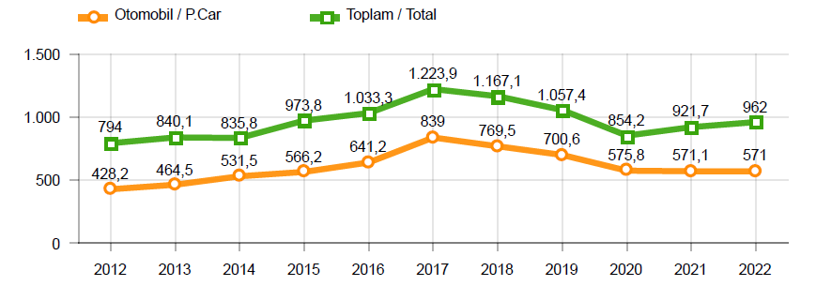

* 2022 yılı Ocak-Eylül döneminde traktör üretimi ile birlikte toplam üretim 996 bin 926 adet olarak gerçekleşti.
* 2021 yılına göre, yük ve yolcu taşıyan ticari araçlar üretimi, 2022 yılı Ocak-Eylül döneminde **yüzde 12** seviyesinde artarken, ürün grubu bazında üretim:
  + Otobüste **yüzde 40**
  + Midibüste **yüzde 47**
  + Kamyonette **yüzde 10**
  + Kamyonda **yüzde 31**
  + Minibüste **yüzde 7** oranlarında arttı.
* 2022 yılı Ocak-Eylül döneminde otomobil üretimi, 2021 yılına paralel seviyede 571 bin 6 adet düzeyinde gerçekleşti.

***2011-2022 Otomobil Üretim ve İhracat Gelişimi (Ocak-Eylül) (x1000)***

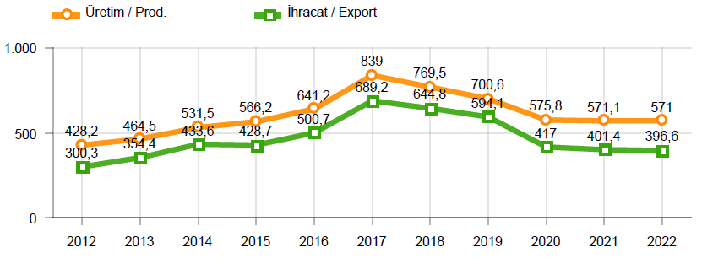

* 2022 yılı Ocak-Eylül döneminde traktör üretimi **yüzde 15** oranında azalarak 34 bin 908 adet oldu.

# *2011-2022 Traktör Üretim Gelişimi (Ocak-Eylül) (x1000)*

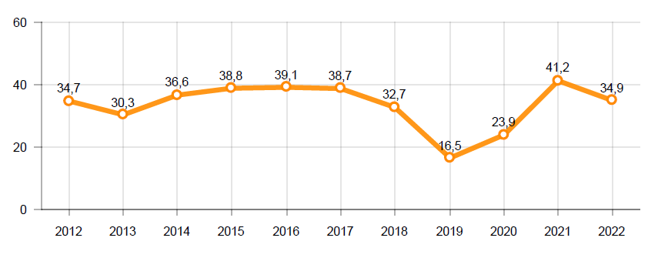

Ocak-Eylül döneminde kapasite kullanım oranları, hafif araçlarda (otomobil + hafif ticari araçlar) **yüzde 66**, kamyon grubunda **yüzde 85**, otobüs-midibüs grubunda **yüzde 36** ve traktörde **yüzde 62** olarak gerçekleşti. Ocak-Eylül döneminde Otomotiv Sanayiinin toplam kapasite kullanım oranı **yüzde 66** oldu.

PAZAR

* 2022 yılı Ocak-Eylül döneminde toplam satışlar 2021 yılı aynı dönemine göre **yüzde 6** azalarak 549 bin 630 adet seviyesinde gerçekleşti.

# *10 Yıllık Ortalama ve 2022/2021 Toplam Satışlar (Ocak-Eylül) (x1000)*

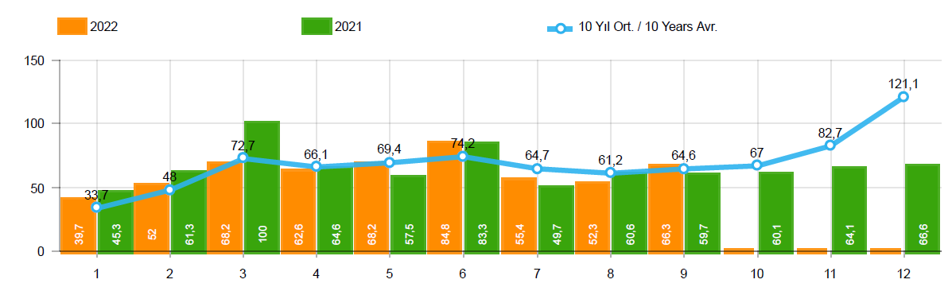

* 2022 yılı Ocak-Eylül döneminde otomobil satışları, 2021 yılı aynı dönemine göre **yüzde 8** oranında azaldı ve 399 bin 244 adet oldu.

# *10 Yıllık Ortalama ve 2022/2021 Otomobil Satışları (Ocak-Eylül) (x1000)*

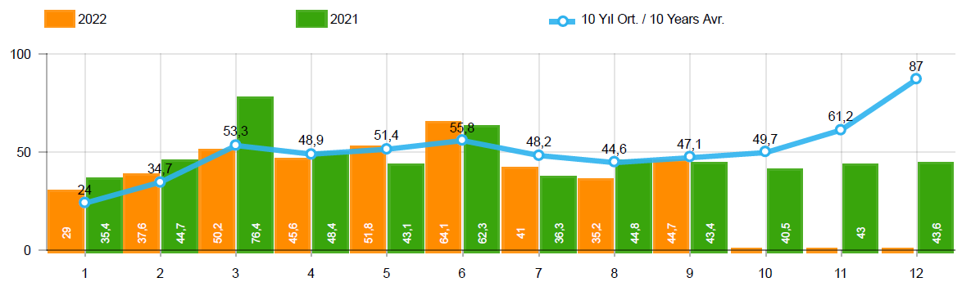

* 2022 yılı Ocak-Eylül döneminde otomobil pazarında ithalatın payı **yüzde 61** olarak gerçekleşti.
* 2022 yılı Ocak-Eylül döneminde geçen yılın aynı dönemine göre toplam otomobil satışları **yüzde 8**, ithal otomobil satışları **yüzde 6** ve yerli otomobil satışları **yüzde 12** oranlarında azaldı.

# *Otomobil Pazarında İthalatın Pazar Payı (%)*

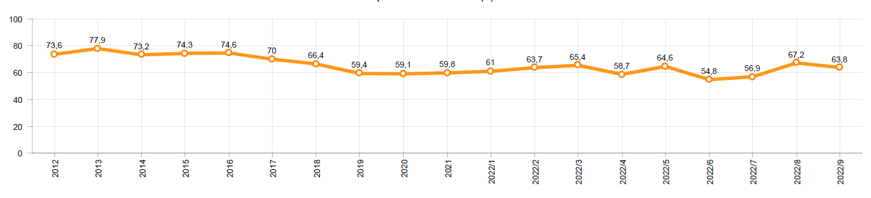

* 2022 yılı Ocak-Eylül döneminde **hafif ticari araç (minibüs + kamyonet)** pazarında ithalatın payı **yüzde 41** olarak gerçekleşti.
* 2022 yılı Ocak-Eylül döneminde geçen yılın aynı dönemine göre toplam hafif ticari araç satışları **yüzde 2,** ithal hafif ticari araç satışları **yüzde 14** azalırken, yerli hafif ticari araç **yüzde 9** oranında arttı.

# *Hafif Ticari Araç Pazarında İthalatın Pazar Payı (%)*

# 

* 2022 yılı Ocak-Eylül döneminde; bir önceki yılın aynı dönemine göre **ağır ticari araç pazarı** **yüzde 22** artarak 29 bin 100 adet, **kamyon pazarı** **yüzde 19** artarak 26 bin 231 adet, **otobüs pazarı** **yüzde 47** oranında artarak bin 303 adet düzeyinde ve **midibüs pazarı** **yüzde 64** oranında artarak bin 566 adet düzeyinde gerçekleşti.
* Son 10 yıllık ortalamalara göre 2022 yılı Ocak-Eylül döneminde, toplam pazar **yüzde 1**, otomobil pazarı **yüzde 2,** hafif ticari araç pazarı **yüzde 2** oranlarında azalırken,ağır ticari araç pazarı **yüzde 25** seviyesinde arttı.

|  |  |  |  |
| --- | --- | --- | --- |
| **Pazar** | **10 Yıllık Ortalama**  **(x1000)** | **2022**  **(x1000)** | **Değişim**  **%** |
| **Toplam** | 554,6 | 549,6 | **-0,9** |
| **Otomobil** | 408,0 | 399,2 | **-2,2** |
| **HTA** | 123,3 | 121,3 | **-1,7** |
| **ATA** | 23,2 | 29,1 | **25,3** |

*Not: Yapılan kapsamlı veri analizi çerçevesinde, veri tabanımızdaki son 10 yıllık Ağır Ticari Araç Pazarı verileri Eylül2018 itibariyle revize edilmiştir.*

İHRACAT

* 2022 yılı Ocak-Eylül döneminde 396 bin 604 adedi otomobil olmak üzere, toplam üretimin yüzde 72’sini oluşturan 687 bin 966 adet taşıt ihraç edildi. 2022 yılı Ocak-Eylül döneminde gerçekleşen taşıt aracı ihracatı, 2021 yılı aynı dönemine göre **yüzde 2** arttı.
* Bu dönemde otomobil ihracatı bir önceki yılın aynı dönemine göre **yüzde 1** azalırken, ticari araç ihracatı ise **yüzde 8** oranında arttı. Traktör ihracatı ise 2021 yılına göre **yüzde 11** artarak 13 bin 331 adet olarak gerçekleşti.

***Taşıt Araçları İhracatı (Adet)***

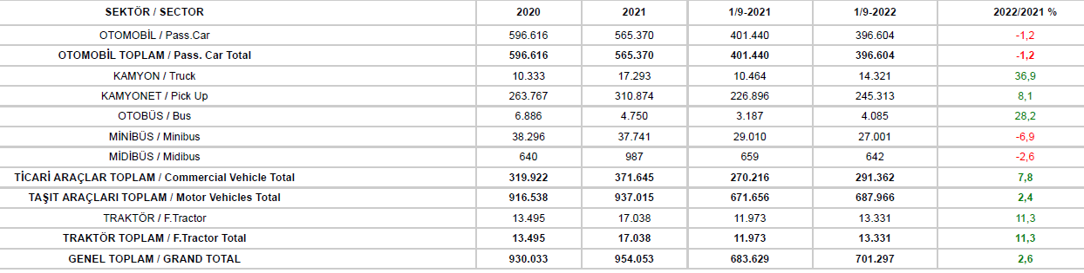

* Uludağ İhracatçı Birlikleri (UİB) verilerine göre, 2022 yılı Ocak-Eylül döneminde toplam otomotiv ihracatı, 2021 yılına göre **yüzde 5** oranında artarak 22,6 milyar $ oldu. Euro bazında ise **yüzde 18** artarak 21,3 milyar € olarak gerçekleşti.
* Bu dönemde, dolar bazında ana sanayi ihracatı **yüzde 2** oranında, tedarik sanayi ihracatı da **yüzde 8** oranında arttı.

***Otomotiv Ana ve Tedarik Sanayi İhracatı (ABD $)***

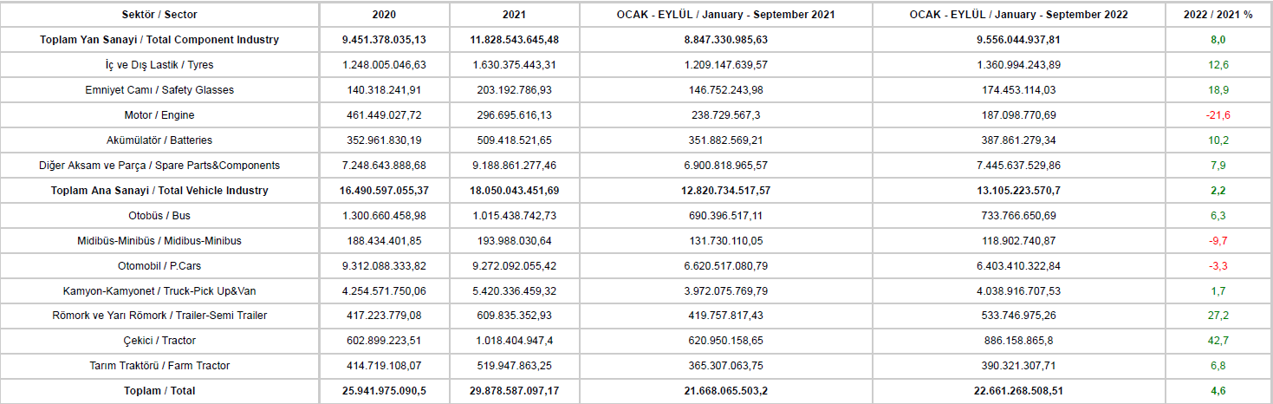

*Kaynak: Uludağ İhracatçı Birlikleri. UİB tarafından OSD için özel olarak analiz edilen Otomotiv İhracatı kapsamında; UİB Türkiye Geneli Otomotiv Endüstrisi sınıflandırmasına kıyasla “Römork ve Yarı Römork” , “Tarım Traktörü” verileri dahil edilmekte; “Kullanılmış Araçlar” ,”İki Tekerlekli Taşıtlar”, “Demiryolu Taşıtları” hariç tutulmaktadır.*

* Türkiye İhracatçılar Meclisi verilerine göre, toplam otomotiv sanayi ihracatı, 2022 yılı Ocak-Eylül döneminde yüzde 12 pay ile sektörel ihracat sıralamasında ikinci sırada yer aldı.

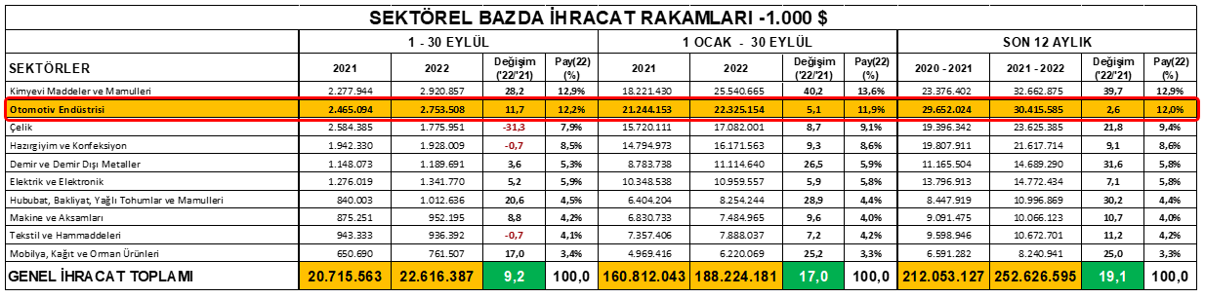

*Kaynak: TİM – Sektörel ihracat sıralaması ilk 10 sektör*